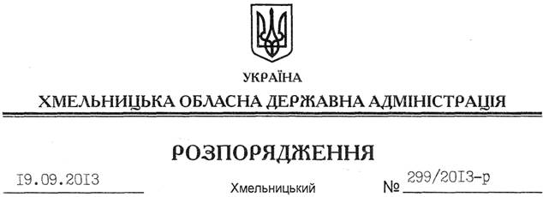

Про передачу в оренду земельної ділянки ТОВ “ЕНЕРДЖІ СТРІМ”

На підставі статей 6, 21, 39 Закону України “Про місцеві державні адміністрації”, статей 17,93,122,123,124,134 Земельного кодексу України, статті 55 Закону України “Про землеустрій”, розглянувши клопотання ТОВ “ЕНЕРДЖІ СТРІМ” від 17 вересня 2013 року № 28/17-09/13 та представлену технічну документацію із землеустрою:
1. Затвердити технічну документацію із землеустрою щодо встановлення (відновлення) меж земельної ділянки в натурі (на місцевості) для розміщення, будівництва, експлуатації та обслуговування будівель і споруд об’єктів енергогенеруючих підприємств, установ і організацій (сонячної електростанції) за межами населених пунктів на території Грушковецької сільської ради Летичівського району Товариству з обмеженою відповідальністю “ЕНЕРДЖІ СТРІМ”.
2. Надати в оренду Товариству з обмеженою відповідальністю “ЕНЕРДЖІ СТРІМ” земельну ділянку державної власності (землі промисловості, транспорту, зв’язку, енергетики, оборони та іншого призначення) площею 7,1500 га (кадастровий номер 6823082400:04:010:0037), на 49 років, для розміщення, будівництва, експлуатації та обслуговування будівель і споруд об’єктів енергогенеруючих підприємств, установ і організацій (сонячної електростанції) за межами населених пунктів на території Грушковецької сільської ради Летичівського району.
3. Летичівській районній державній адміністрації укласти договір оренди вказаної земельної ділянки на умовах, визначених цим розпорядженням, встановивши орендну плату у розмірі, передбаченому Податковим кодексом України та Законом України “Про оренду землі”.
4. Право оренди земельної ділянки ТОВ “ЕНЕРДЖІ СТРІМ” виникає з моменту державної реєстрації цього права.
5. Контроль за виконанням цього розпорядження покласти на заступника голови облдержадміністрації В.Галищука.

Голова адміністрації В.Ядуха

